**Руководство пользователя**

**Беговая дорожка Dfit Pacifica X New**

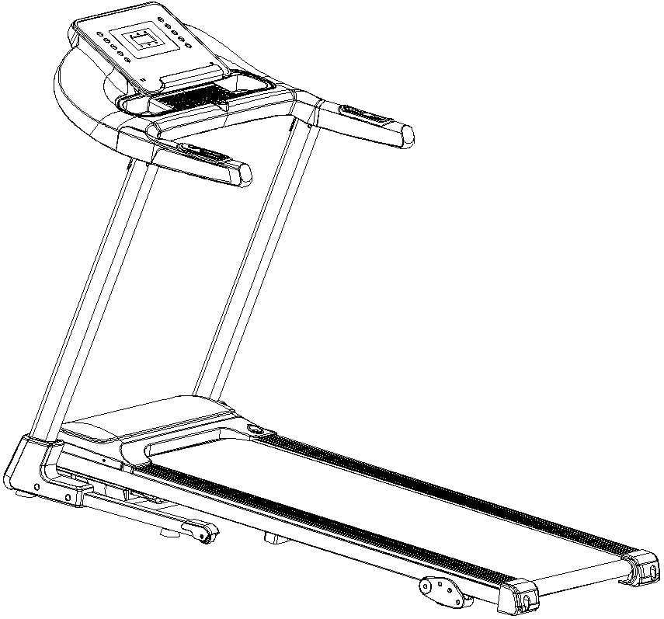



**Приечание.** Производитель оставляет за собой право вносить изменения в конструкцию оборудования без дополнительных уведомлений.

**Содержание**

1. Краткое описание 2

2. Меры предосторожности 3

3. Инструкция по сборке 5

4. Инструкция по использованию 7

5. Обслуживание 11

**Краткое описание**

**A. Название продукта: беговая дорожка для домашнего использования**

Вертикальная

колонна



Ручное изменение наклона

Беговое полотно

Торцевая крышка

Боковой рельс

Крышка двигателя

Накладка

Консоль

|  |  |  |  |  |  |  |  |  |
| --- | --- | --- | --- | --- | --- | --- | --- | --- |
| Основные параметры и список деталей | | | | | | | | |
| **Основные технические параметры** | | | | | | | | |
| No. | Наименование | Описание | | | | | | |
| 1 | Напряжение питания | 220-240В (50~60Гц) | | | | | | |
| 2 | Мощность двигателя | 2.5 лс | | | | | | |
| 3 | Скорость | 0.8-14 км/ч | | | | | | |
| 4 | Беговая поверхность | 445*1200 мм | | | | | | |
| 5 | Максимальный вес пользователя | 130кг | | | | | | |
| 6 | Размеры | 1545*720*1120 мм | | | | | | |
| **Упаковочный лист** | | | | | | | | |
| No. | Наименование | | Устройство | | Кол-во | |  | | |
| 1 | Устройство в сборе | | комплект | | 1 | |
| 2 | Боковая крышка | | комплект | | 1 | |
| 3 | Сумка для комплектующих | | шт | | 1 | |
| **Список комплектующих** | | | | | | | | |
| No. | Наименование | Кол-во | | No. | | Наименование | | Кол-во |
| 1 | шестигранный ключ 6мм | 1 | | 8 | | Аудио кабель | | 1 |
| 2 | шестигранный ключ 5мм | 1 | | 9 | | Винт M8*22 | | 6 |
| 3 | Комбинированный ключ | 1 | | 10 | | Винт M8*45 | | 2 |
| 4 | Ключ безопасности | 1 | | 11 | | Гайка M8 | | 2 |
| 5 | Силиконовое масло | 1 | |  | |  | |  |
| 6 | Руководство пользователя | 1 | |  | |  | |  |
| 7 | Кабель MP3 | 1 | |  | |  | |  |

1. **Меры безопасности и предупреждения**

**:** Внимательно прочтите инструкцию перед использованием.

**Примечание:**

* Используйте и храните беговую дорожку в помещении, избегайте попадание на нее влаги.
* Пожалуйста, используйте подходящую одежду и кроссовки для тренировок. Запрещено заниматься на беговой дорожке босиком.
* Электрическая розетка должна иметь специальную цепь заземления, не подключайте другое электрическое оборудование к той же розетке.
* Держите детей подальше от беговой дорожки, во избежание несчастных случаев.
* Избегайте слишком долгих тренировок, иначе это приведет к повреждению двигателя и контроллера и ускорит износ подшипников, ходового ремня и подножки. Следует поддерживать регулярную частоту тренировок.
* Защитите беговую дорожку от влияния пыли, чтобы избежать сильного статического электричества.
* Пожалуйста, отключайте электрическое питание после использования
* Пожалуйста, поддерживайте хорошую вентиляцию в помещении во время занятий.
* Прикрепите трос ключа безопасности к одежде, чтобы беговая дорожка могла остановиться в случае непредвиденной ситуации.
* Если вы чувствуете себя не очень хорошо при использовании беговой дорожки, пожалуйста, остановитесь и обратитесь к врачу.
* Силиконовое масло должно храниться в недоступном для детей месте.

Если шнур питания поврежден, пожалуйста, свяжитесь с нашим квалифицированным обслуживающим персоналом для обслуживания, а не разбирайте его самостоятельно **Запрещено**

**!**

* Не используйте беговую дорожку со сломанным корпусом

---- Иначе может произойти несчастный случай или травма.

* Не прыгайте в процессе движения.

---- Могут быть травмы, вызванные падением

* Не держите беговую дорожку в (или около) влажного помещения, такого как ванная.
* Не устанавливайте беговую дорожку под прямыми солнечными лучами или в местах с высокой температурой, например, рядом с плитой или нагревательным прибором.

---- Возможно возникновение утечки масла и воспламенение.

* Не используйте дорожку, если шнур питания или штепсельная вилка повреждены.

---- Это может привести к поражению электрическим током, короткому замыканию или пожару.

* Не повреждайте шнур питания. Не ставьте на дорожку тяжелые предметы, не зажимайте линию электропередачи.

---- Это может привести к пожару или поражению электрическим током.

* Не используйте дорожку для более чем 2 человек одновременно, и не приближайтесь к дорожке, когда она используется.

---- Это может привести к падению или несчастному случаю

* Люди, находящиеся в бессознательном состоянии или те, кто не может управлять дорожкой самостоятельно, не могут использовать беговую дорожку

---- Это может привести к травме или несчастному случаю

Не пейте и избегайте розлива воды во время использования беговой дорожки.

---- Это может вызвать поражение электрическим током и пожар. Запрещено!

* Люди, которые редко делают физические упражнения, не должны внезапно делать интенсивные упражнения.
* Не пользуйтесь беговой дорожкой после еды или при ощущении усталости.

---- Это может привести к ухудшению здоровья

* Это оборудование подходит для личного использования, но не в школах, гимназии и так далее.

---- Существует опасность получения травмы.

* Не пользуйтесь беговой дорожкой с твердыми предметами в карманах брюк.

---- Это может привести к травме или несчастному случаю.

* Не используйте вилку, если она промокла или на нее налип мусор.

---- Это может привести к поражению электрическим током, короткому замыканию или пожару. Не берите вилку мокрыми руками!

* Вынимайте вилку из розетки после использования беговой дорожкой.

Попадание пыли и влаги могут привести к возгоранию.

* Данное устройство не предназначено для использования лицами (включая детей) с ограниченными физическими или умственными способностями или недостатком опыта и знаний, если только им не был предоставлен контроль или инструкция относительно использования устройства лицом, ответственным за их безопасность.
* Необходимо следить за детьми, чтобы они не играли с прибором.

Заземление!

Это оборудование должно быть заземлено. Если оборудование неисправно, заземление обеспечит канал для электрического тока, чтобы уменьшить риск поражения электрическим током.

Это оборудование оснащено штепсельной вилкой с заземляющим контактом и проводом. Полностью вставьте вилку в стандартную розетку.

Неправильное подключение заземляющего провода оборудования может привести к поражению электрическим током. Если у вас есть сомнения по поводу правильности заземления, обратитесь к профессионалу для проверки.

Пожалуйста, используйте розетку, которая имеет ту же форму, что и вилка. Не используйте адаптер вилки.

**3. Инструкция по сборке**

При установке сначала просто наживите все винты, а затем затяните винты после установки рамы.

1. Поставьте беговую дорожку на ровное основание, поднимите колонны и консоль в направлении, указанном на рисунке ниже.

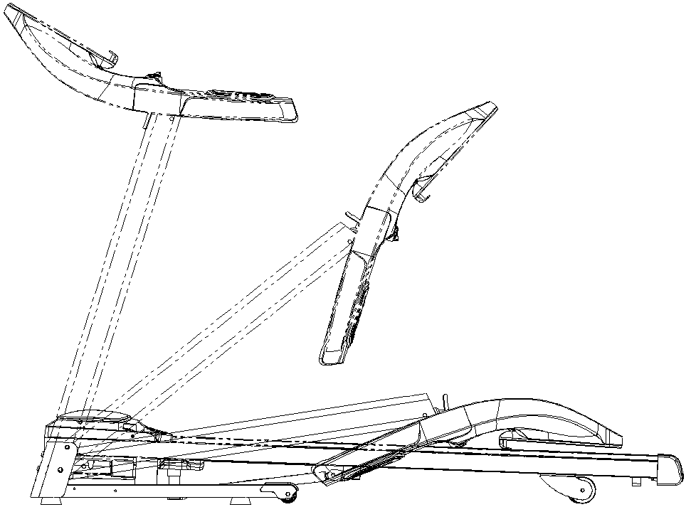

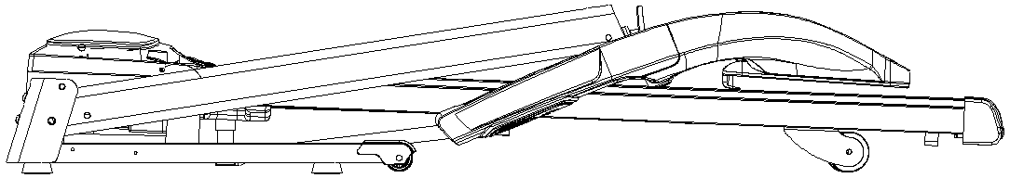

2. С помощью шестигранного ключа с внутренним шестигранником 5#, винтов М8*42 зафиксируйте колонны на основании стопорными гайками М8, затем с помощью винтов М8*22 закрепите колонну на основании.

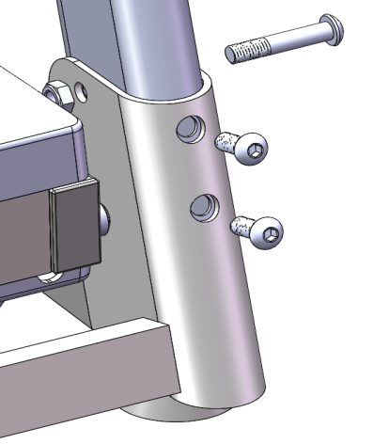

M8*45

M8

M8*22

3. Используйте шестигранный ключ с внутренним шестигранником 5# и винт M8*85 для фиксации консоли на колонне.

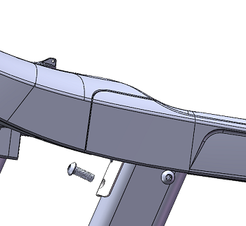

M8*22

4. С помощью комбинированного ключа снимите предварительно установленные винты М5*14 с обеих сторон основания, затем наденьте боковые крышки и с помощью комбинированного ключа затяните их к основанию винтом М5*14.

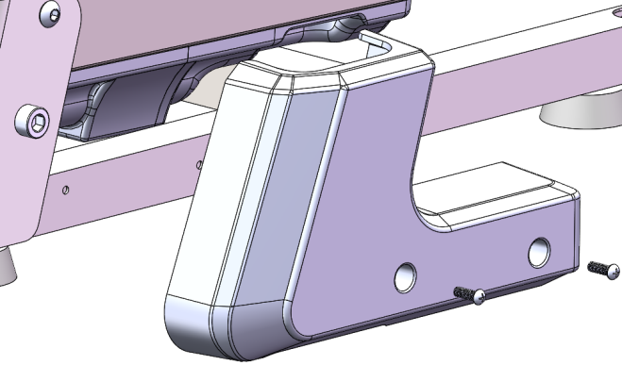

M5*14

Выше приведены этапы установки

****7. Поставьте ключ безопасности на картинке, на которой изображена желтая зона, затем нажмите кнопку пуска, чтобы запустить беговую дорожку. (Обратите внимание: Беговая дорожка может быть запущена только тогда, когда ключ безопасности находится в желтой зоне консоли).

Ключ безопасности - красного цвета. Пожалуйста, найдите его в сумке для аксессуаров.

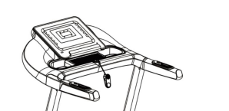

* Вы можете выбрать три уровня угла наклона беговой платформы:

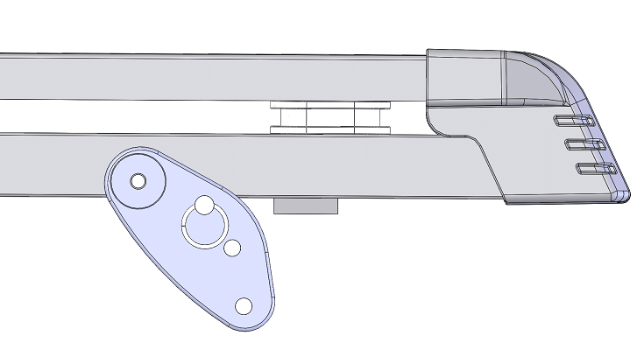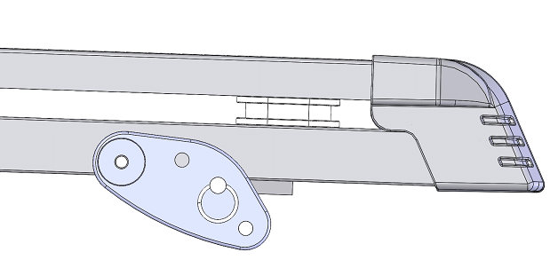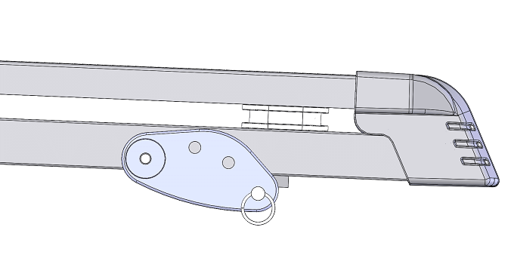

Рисунок: 1 рисунок: 2 Рисунок: 3

ПРИМЕЧАНИЕ: изменяя угол наклона переставлением фиксатора, переставляйте его с двух сторон сразу, положение фиксатора с права, должно соответствовать положению фиксатора слева. Если фиксатор переставлять не равномерно, это может привести к серьезной поломке не являющейся гарантийным случаем.

**4. Инструкция по использованию**

1. Вставьте вилку питания в розетку и включите выключатель (красного цвет). Когда индикатор загорится, раздастся звуковой сигнал, а затем загорится экран.



**1**

2. Пожалуйста, держите ключ безопасности и силиконовое масло в местах недоступных для детей, когда беговая дорожка не используется. Если масло попадет в глаза или в рот, промойте водой и немедленно проконсультируйтесь с врачом.

3. Использование ключа безопасности

 Беговая дорожка будет работать только, когда ключ безопасности будет помещен в желтую область консоли. Закрепите ключ безопасности на одежде при использовании беговой дорожки, чтобы предотвратить несчастные случаи.

**\*．General** 窗体顶端

4. Инструкции по складыванию

Как сложить беговую дорожку:

Это сэкономит место.

Пожалуйста, выключите выключатель и выньте вилку из розетки перед складыванием. Поднимите беговую дорожку до упора.

Как разложить беговую дорожку:

Нажмите на желтую часть штанги ногой и не сильно потяните полотно вниз, а затем дайте беговой платформе постепенно опуститься.

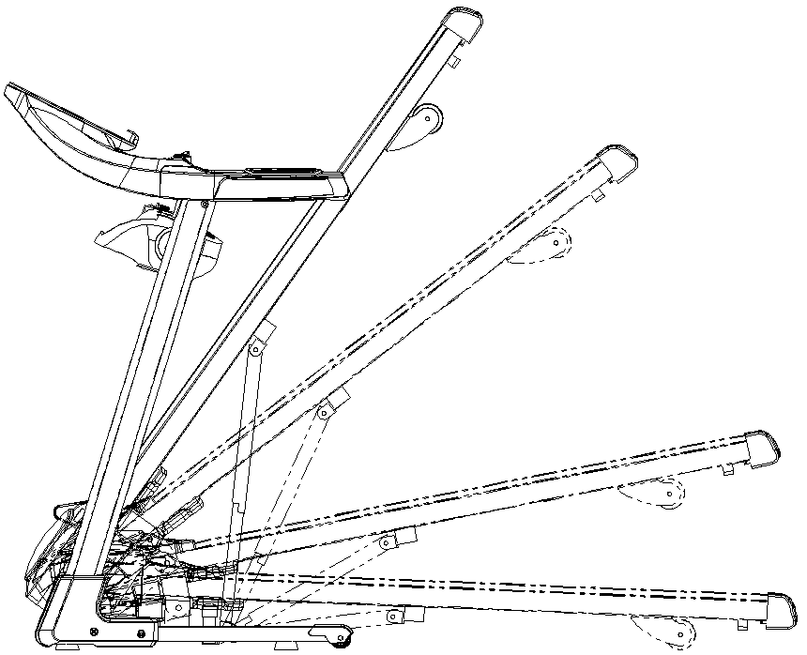

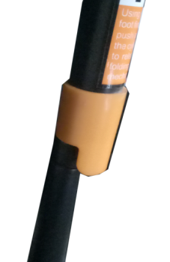

Нажмите сюда, чтобы опустить беговую дорожку

5. Использование консоли

**Запуск**

Обычно дорожка запускается через 5 секунд.

**Количество программ**

3 ручные программы, 12 автоматических программ.

**Функция безопасной блокировки**

Отключите замок безопасности, на экране появится надпись "E7". Беговая дорожка немедленно остановится, и раздастся звуковой сигнал. Положите предохранительный ключ обратно, все данные будут очищены через 2 секунды.

**Ключевые функции**

**Кнопка "Пуск", "Стоп":**

Когда питание включено, нажмите кнопку пуска, чтобы запустить беговую дорожку. Нажмите кнопку остановки, чтобы остановить беговую дорожку, когда устройство находится в рабочем режиме.

**Программная клавиша**

В режиме ожидания нажатием этой клавиши можно переходить от ручного режима к автоматическим программам P1 - P12. Ручной режим является режимом работы системы по умолчанию.

**Клавиша режима**

В режиме ожидания, нажмите эту клавишу, чтобы перейти к 3 различным режимам работы обратного отсчета: режим работы с обратным отсчетом времени, режим работы с обратным отсчетом расстояния и режим работы с обратным отсчетом калорий. Используйте скорость +/ - для регулировки заданного значения.

**Клавиши изменения скорости:**

Этими клавишами можно регулировать скорость движения беговой дорожки или задавать установленное значение.

**Клавиша быстрого доступа:**

Используйте эти клавиши для изменения скорости в рабочем режиме.

**Клавиши громкости:**

Используйте эти клавиши для регулировки громкости.

**Клавиша воспроизведения / паузы**

Когда музыка включена, нажмите кнопку Воспроизведение / Пауза, чтобы поставить музыку на паузу, и нажмите ее снова, чтобы продолжить воспроизведение.

**Функции дисплея**

**Отображение скорости**

Отображение текущего значения скорости движения.

**Отображение времени**

Отображение времени ручного режима и времени обратного отсчета в автоматических режимах и программах.

**Отображение расстояния**

Отображение совокупного расстояния в ручном режиме и программах. Отображение обратного отсчета расстояния в автоматическом режиме.

**Отображение калорий**

Отображение совокупной калорийности в ручном режиме и программах. Отображение обратного отсчета калорий в автоматическом режиме. Внимание! счетчик калорий может иметь погрешность, если вам нужны более точные измерения, используйте специальные приборы.

**Индикация пульса**

Во время тестирования будет обнаружен сигнал пульса, и во время тестирования мигает знак в форме сердца. Внимание! Показания пульса встроенным пульсомером могут иметь погрешность, если вам нужны более точные данные, используйте специальные приборы.

**Автоматические программы**

|  |  |  |  |  |  |  |  |  |  |  |  |
| --- | --- | --- | --- | --- | --- | --- | --- | --- | --- | --- | --- |
| Время  Программа | | **Установленное время / 10 = Время выполнения каждого периода** | | | | | | | | | |
| 1 | 2 | 3 | 4 | 5 | 6 | 7 | 8 | 9 | 10 |
| P1 | Скорость | 3 | 3 | 6 | 5 | 5 | 4 | 4 | 4 | 4 | 3 |
| P2 | Скорость | 3 | 3 | 4 | 4 | 5 | 5 | 5 | 6 | 6 | 4 |
| P3 | Скорость | 2 | 4 | 6 | 8 | 7 | 8 | 6 | 2 | 3 | 2 |
| P4 | Скорость | 3 | 3 | 5 | 6 | 7 | 6 | 5 | 4 | 3 | 3 |
| P5 | Скорость | 3 | 6 | 6 | 6 | 8 | 7 | 7 | 5 | 5 | 4 |
| P6 | Скорость | 2 | 6 | 5 | 4 | 8 | 7 | 5 | 3 | 3 | 2 |
| P7 | Скорость | 2 | 9 | 9 | 7 | 7 | 6 | 5 | 3 | 2 | 2 |
| P8 | Скорость | 3 | 4 | 4 | 4 | 5 | 6 | 8 | 8 | 6 | 2 |
| P9 | Скорость | 2 | 4 | 5 | 5 | 6 | 5 | 6 | 3 | 3 | 2 |
| P10 | Скорость | 2 | 5 | 7 | 5 | 8 | 6 | 5 | 2 | 4 | 3 |
| P11 | Скорость | 2 | 5 | 6 | 7 | 8 | 9 | 10 | 5 | 3 | 2 |
| P12 | Скорость | 2 | 3 | 5 | 6 | 8 | 6 | 9 | 6 | 5 | 3 |

## 

## Значение кодов ошибок

|  |  |  |
| --- | --- | --- |
| Код ошибки | Описание ошибки | Способ устранения |
| E1 | Ненормальная связь: при включенном питании соединение между нижним контроллером и консолью является ненормальным. | Возможная причина: связь между нижним контроллером и консолью заблокирована, проверьте каждое соединение между контроллером и консолью, убедитесь, что каждое гнездо полностью подключено. Проверьте соединительную линию, замените ее, если она повреждена. |
| E2 | Нет сигнала от двигателя | Возможные причины:  Проверьте кабель двигателя, чтобы убедиться, что он хорошо подключен или нет, если нет, то подключите провод двигателя снова.  Проверьте кабель двигателя на наличие повреждений или запаха горелого, если да, замените двигатель.  Проверьте датчик скорости, чтобы убедиться, что он правильно установлен или поврежден. |
| E5 | Защита от перегрузки по току:  При работе нижний регулятор определяет ток свыше 6А в течение более 3 секунд. | Возможная причина:  Перегрузка приводит к чрезмерному току, и система останавливается из-за самозащиты, или какая-то часть застряла, что приводит к остановке двигателя. Отрегулируйте беговую дорожку и перезапустите ее. Проверьте наличие запаха жидкости или горелого вещества во время работы двигателя, если да, замените двигатель; проверьте наличие запаха горелого вещества в контроллере, если да, замените контроллер; проверьте напряжение питания, если оно не соответствует техническим характеристикам, перейдите на правильное напряжение и снова проверьте беговую дорожку. |
| E6 | Взрывобезопасная защита от ударов: аномальное напряжение или двигатель вызывают неисправность цепи, приводящей двигатель в движение. | Возможная причина:  Проверьте, если напряжение питания на 50% ниже нормального напряжения, используйте правильное напряжение и проверьте беговую дорожку еще раз; проверьте, если контроллер имеет запах горелого и замените контроллер; проверьте, если кабель двигателя подключен и подключите провод двигателя снова. |
| E7 | Нет ключа безопасности | Установите ключ безопасности в желтую зону консоли. |

**5. Обслуживание**

**Внимание: Перед чисткой или обслуживанием убедитесь, что вилка питания беговой дорожки отключена из розетки.**

Очистка: Комплексная очистка продлит срок службы электрической беговой дорожки.

Периодически удаляйте пыль, чтобы сохранить детали в чистоте. Обязательно очищайте беговое полотно с обеих сторон открытой части, что уменьшит накопление загрязнений. Обязательно надевайте чистую спортивную обувь, чтобы избежать попадания грязи в беговую дорожку и под полотно. Беговое полотно следует очищать влажной тканью с мылом. Обратите внимание, мочить электрические компоненты и беговой полотно нельзя.

**Внимание: Перед тем как снять крышку двигателя, отсоедините штекер питания, очищайте двигатель не реже одного раза в год.**

**Специализированная смазка для бегового полотна**

Беговое полотно этой электрической беговой дорожки нуждаются в регулярной смазке силиконовым маслом. Трение между беговым полотном и беговой дорожкой имеет большое влияние на срок службы и производительность электрической беговой дорожки, поэтому необходимо регулярное нанесение смазки. Если беговая поверхность под полотном беговой дорожки повреждена, обратитесь в наш центр обслуживания клиентов.

Мы рекомендуем использовать смазку между беговым полотном и ходовой частью по следующему графику:

Редкое использование (использование менее 3 часов в неделю) один раз в месяц;

Интенсивное использование (более 7 часов в неделю) раз в полмесяца.

1 Для сохранения беговой дорожки и продления срока службы рекомендуется делать 10

минутные перерывы после продолжительного использования в течение одного часа.

2 Если беговое полотно не натянуто, то во время бега будут иметь место проскальзывания

полотна; если оно перетянуто, то это может снизить мощность двигателя и усилить износ

ролика и компонентов беговой дорожки. Вы можете отрегулировать натяжение и положение

бегового полотна, когда это станет необходимо. Эта процедура не входит в гарантийное

обслуживание и выполняется владельцем самостоятельно. При не имении возможности

провести регулировку натяжения и центровки бегового полотна обратитесь в

авторизированный центр.

**Работа с регулируемым выравниванием и натяжением бегового полотна**

Для обеспечения безупречной и долговечной работы беговой дорожки, необходимо

производить натяжку и центровку бегового полотна по мере необходимости.

Выравнивание бегового полотна :

- Поставьте беговую дорожку ровную поверхность.

- Запустите электрическую беговую дорожку со скоростью около 6-8 км/час.

- Если беговое полотно находится ближе к левому борту, поверните левый регулировочный

болт на 1/2 оборота по часовой стрелке, затем поверните правый регулировочный болт на 1/2

оборота против часовой стрелки. (Рисунок А)

- Если беговое полотно находится ближе к правому борту, поверните правый

регулировочный болт на 1/2 оборота по часовой стрелке, затем поверните левый

регулировочный болт на 1/2 оборота против часовой стрелки. (Рисунок В)

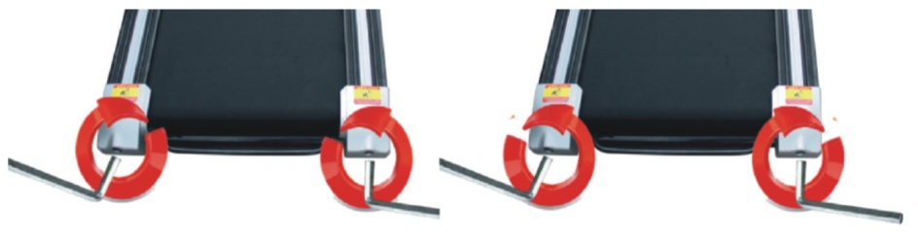

Рисунок A Рисунок B

**Использование силиконового масла**

Шаг 1: С помощью ножниц отрежьте верхний конец бутылки с маслом, открутите колпачек и удалите предохраняющую мембрану. (рисунок 1).

Шаг 2: Снимите крышку масляного бака, расположенную на крышке двигателя (рисунок 2 и 3).

Шаг 3: Выдавите силиконовое масло в масляный бачок (рисунок 4).

Шаг 4: Запустите беговую дорожку, отрегулируйте скорость до 5-6 км/ч и пройдите 5 минут, чтобы масло равномерно распределилось на беговом полотне.

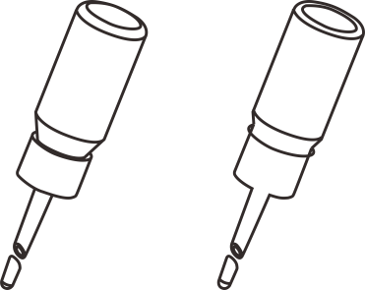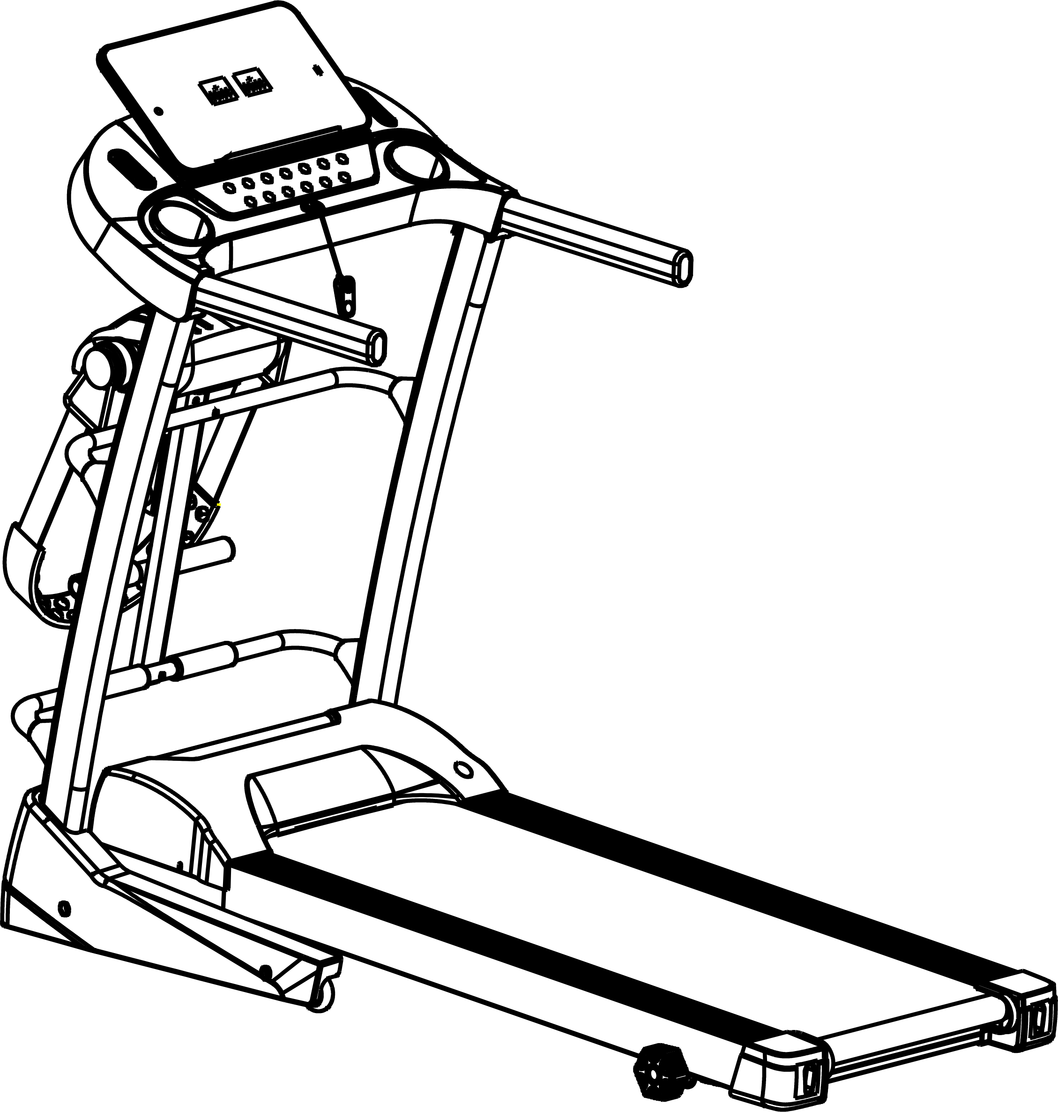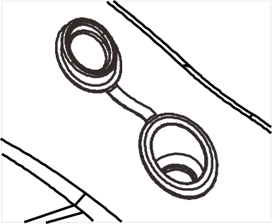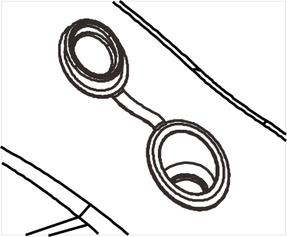

**Рисунок 1 Рисунок 2 Рисунок 3 Рисунок 4**

**Внимание! В случае не смазывания полотна перед первым пуском и использования беговой дорожки, произойдет повышенный износ бегового полотна, беговой платформы, двигателя и платы управления, также отсутствие смазки влечет за собой чрезмерное образование статического напряжения, которое может вывести из строя плату управления беговой дорожкой, подобный случай не является гарантийным и влечет за собой дорогостоящий ремонт. Чтобы минимизировать образования статического напряжения, старайтесь использовать как можно меньше синтетических тканей в одежде во время тренировки, всегда подключайте беговую дорожку в исправную розетку, требуемой мощности и исправным заземляющим контактом, избегайте подключения через удлинитель не подходящего сечения и без заземляющего контакта, регулярно наполняйте емкость для смазки, силиконовым маслом с периодичностью указанной в инструкции. Помните, неисправности вызванные нарушением условий эксплуатации не являются гарантийным случаем и устраняются за отдельную плату.**